**Учебный план**

**МКОУ «Митлиурибская основная общеобразовательная школа»**

**на 2017-2018г.**

**(далее индивидуальный учебный план)**

**с.Митлиуриб 2017.**

**Приложение -1 к приказу № 18/9 от 01.09.2017г.**

**Министерство образования и науки РД отдел образования администрации МР «Шамильский район»**



**Учебный план**

**Муниципального казенное общеобразовательное учреждение «Митлиурибская основная общеобразовательная школа» на 2017-2018 учебный год**

**Отдел образования администрации МР «Шамильский район»**

**Муниципальное казенное общеобразовательное учреждение**

**МКОУ «Митлиурибская основная общеобразовательная школа»**

П Р И К А З № __

от 01.09.2017г.

«Об утверждении учебного плана школы»

В соответствии со ст. 28 Закона РФ «Об образовании», на основании решения педагогического совета школы (протокол № 1 от 31.08.2017г.)

Приказываю:

1. Утвердить учебный план МКОУ «Митлиурибская основная общеобразовательная школа» на 2017–2018 учебный год. (приложение №1,2,3)

Директор школы : О.М. Ибрагимов

Дата 01.09.2017г.

***МУНИЦИПАЛЬНОЕ КаЗЕННОе  ОБЩЕОБРАЗОВАТЕЛЬНОЕ УЧРЕЖДЕНИЕ***

***"Митлиурибская ОСНОВНАЯ***

***ОБЩЕОБРАЗОВАТЕЛЬНАЯ ШКОЛА"***

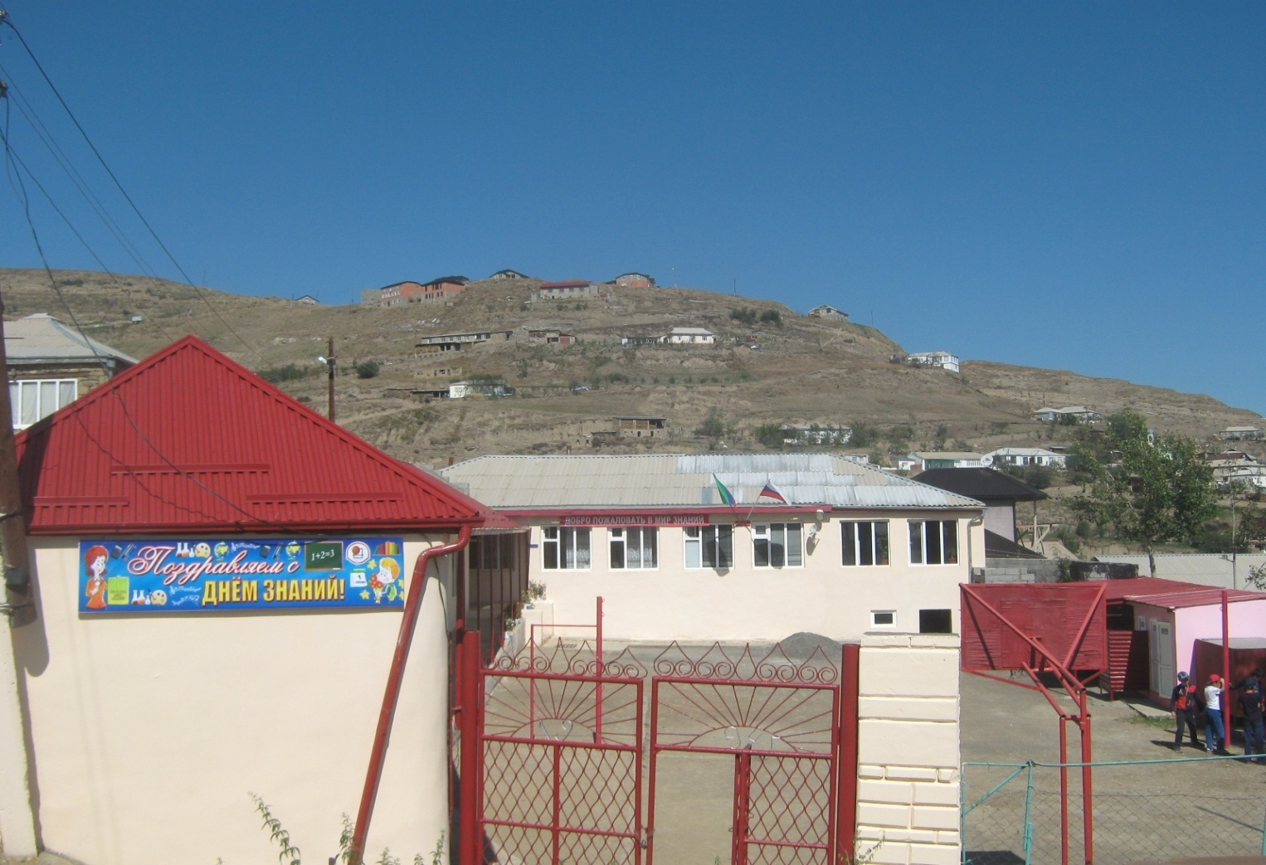

**УЧЕБНЫЙ ПЛАН НА 2017-2018 УЧЕБНЫЙ ГОД**

31 августа 2017

**ПОЯСНИТЕЛЬНАЯ ЗАПИСКА**

**к учебному  плану**

**муниципального казенного общеобразовательного учреждения**

**«Митлиурибская основная общеобразовательная школа»**

**для 1-9 классов на 2017 - 2018 учебный год**

Муниципальное казенное общеобразовательное учреждение **« Митлиурибская основная общеобразовательная школа»** осуществляет свою деятельность на основе лицензии   №0001949 от 7 апреля 2014 года (срок действия

-бессрочная) и свидетельства о государственной аккредитации № 5245 от 30.05.2012 года (действительно до 30.05.2024г.).

Учебный план муниципального казенного общеобразовательного учреждения «Митлиурибская основная общеобразовательная школа » на 2017-2018 учебный год – нормативно-правовой акт, устанавливающий перечень учебных предметов и объем учебного времени, отводимого на их изучение.

Учебный план  МКОУ «Митлиурибская основная общеобразовательная школа » составлен в соответствии со следующими нормативными документами:

-         Закон Российской Федерации «Об образовании»;

-         Приказ Министерства образования  Российской Федерации  от 05.03.2004г. № 1089 «Об утверждении Федерального компонента государственных образовательных стандартов начального общего, основного общего и среднего (полного) общего образования»;

**-**приказ Министерства образования РФ от 9 марта 2004 г №1312  «Об утверждении Федерального базисного учебного плана и примерных учебных планов для общеобразовательных учреждений РФ, реализующих программы общего образования»;

-         приказ Министерства образования и науки Российской Федерации от 3 июня 2011 года № 1994 «О внесении изменений в федеральный базисный учебный план и примерные учебные планы для образовательных учреждений Российской Федерации, реализующих программы общего образования, утвержденные приказом Министерства образования Российской Федерации от 9 марта 2004 года № 1312 «Об утверждении федерального базисного учебного плана и примерных учебных планов для образовательных учреждений Российской Федерации, реализующих программы общего образования» (об увеличении предельно допустимой учебной нагрузки);

-         приказ Министерства образования и науки Российской Федерации от 1 февраля 2012 г. № 74 «О внесении изменений в федеральный базисный учебный план и примерные учебные планы для образовательных учреждений Российской Федерации, реализующих программы общего образования, утвержденные приказом Министерства образования Российской Федерации от 9 марта 2004 г. N 1312 «Об утверждении федерального базисного учебного плана и примерных учебных планов для образовательных учреждений Российской Федерации, реализующих программы общего образования» (о введении  комплексного учебного курса «Основы религиозных культур и светской этики»);

-         Приказ Министерства образования и науки Российской Федерации от 20 августа 2008 г. N 241 “О внесении изменений в федеральный базисный учебный план и примерные учебные планы для образовательных учреждений Российской Федерации, реализующих программы общего образования, утвержденные приказом Министерства образования Российской Федерации от 9 марта 2004 г. N 1312

-         приказ Министерства образования и науки РФ от 30 августа 2010 г  №889 «О внесении изменений в Федеральный базисный учебный план и примерные учебные планы для образовательных учреждений, реализующих программы общего образования»,

-         Санитарно-эпидемиологические требования к условиям и организации обучения в общеобразовательных учреждениях. (СанПиН 2.4.2.2821-10, утвержденные Постановлением Главного государственного санитарного врача Российской Федерации от 29 декабря 2010 г. N 189 г. Москва «Об утверждении СанПиН 2.4.2.2821-10);

-         Методические рекомендации  «О реализации элективных курсов предпрофильной подготовки и профильного обучения» (письмо МО и науки  РФ от 04.03.2010г. №03-413);

-         приказ Министерства образования и науки РФ от 26 ноября 2010г  №1241 «О внесении изменений в Федеральный государственный  образовательный стандарт начального общего образования, утвержденный приказом министерства образования и науки РФ от 6 октября 2009 г  №373»,

-         Федеральный  перечень учебников, рекомендованных и допущенных Министерством образования и науки Российской Федерации к использованию в образовательном процессе в общеобразовательных учреждениях на 2013-2014 учебный год, утвержденный приказом МО и Н РФ от 27.12.2011 г. №2885;;

-         приказ № 1499 от 14 апреля 2012 г « О введении лексического учебного курса «Основы религиозных культур и светской этики»

- приказ Министерства образования и науки РД от 19 июня 2017г. №1837-01/17 «Об утверждении примерные учебные планы общеобразовательных учреждений Республики Дагестан на 2017-2018 учебный год».

-         Устав МКОУ «Митлиурибская основная общеобразовательная школа»;

-         образовательная программа школы;

-         программа развития школы;

-         годовой план работы школы на 2017-2018 учебный год.

Содержание учебного плана и распределение учебных часов инвариантной и вариативной частей направлены на достижение следующей **цели**  деятельности педагогического коллектива муниципального казенного общеобразовательного учреждения « Митлиурибская основная общеобразовательная школа»: создание условий для доступного качественного образования, разноуровневого обучения и развития обучающихся, воспитания творческой высоконравственной личности,  способной адаптироваться в современных социально-экономических условиях,  и **задач**:

-   формировать общую культуру личности обучающихся на основе усвоения обязательного минимума содержания образовательных программ, адаптировать их к жизни в обществе;

- воспитывать гражданственность трудолюбие, уважение к правам и свободам человека, любовь к окружающей природе, родине, семье, истории, культуре, традициям и духовно-нравственным ценностям своего народа;

- создать основы для осознанного выбора и последующего освоения профессиональных образовательных программ;

-  создать условия для развития творческих, умственных, психологических  способностей  ребёнка на всех этапах обучения;

-   изучать и внедрять в практику новые педагогические технологии, в том числе ИКТ, в целях развития познавательного интереса учащихся;

-    совершенствовать систему контроля качества образования и воспитания;

-   продолжить работу по внедрению  ФГОС НОО на базе 4-х классов, ФГОС ООО на базе 5-7 х кл., создать условия для дальнейшего успешного перехода на ФГОС второго поколения 8-9 кл.;

-  совершенствовать работу с обучающимися по подготовке к сдаче выпускных экзаменов в формате ГИА ;

-   развивать систему внеурочной деятельности обучающихся;

- продолжить повышение профессионального уровня педагогов, развитие их мотивации к овладению новыми педагогическими технологиями;

-  создавать  положительное  эмоциональное  поле  взаимоотношений «учитель-ученик», «ученик-ученик», «учитель-родитель»;

- оптимизировать  деятельность педагогического  коллектива  по созданию здоровье сберегающей среды воспитательно-образовательного процесса;

-  обеспечить условия, соответствующие нормам охраны труда, правилам техники безопасности, нормам производственной санитарии и возрастным особенностям учащихся.

- совершенствовать материально-техническую и информационную  базушколы, обеспечивающую приоритетные направления реализации образовательных программ.

         Учебный план МКОУ «Митлиурибская ООШ »  представлен для начального общего, основного общего образования. Для каждой ступени обучения приводится перечень учебных предметов, отражающий требования федерального государственного образовательного стандарта и специфики образовательного учреждения.

В структуру учебного плана МКОУ «Митлиурибская ООШ » входят:

Федеральный компонент (инвариантная часть), в котором обозначены предметные области, создающие единство образовательного пространства на территории РФ;

Национально-региональный компонент (вариативная часть), отвечающий целям региональной образовательной политики;

Школьный компонент, обеспечивающий индивидуальный характер развития школьников в соответствии с их потребностями.

**Структура школы:**

**1 ступень** – 1-4 классы, начальное общее образование: классы, обучающиеся по учебно-методическим комплектам «Школа России».

В учебном плане 1–4 классов реализуется новый Федеральный государственный образовательный стандарт начального общего образования (ФГОС НОО).

1 ступень обеспечивает развитие обучающихся, овладение ими основными умениями и навыками учебной деятельности, элементами теоретического мышления, простейшими навыками самоконтроля учебных действий, культурой поведения и речи, основами личной гигиены и здорового образа жизни.

**2 ступень** – 5-9 классы, основное общее образование; Обучение на 2 ступениобеспечивает освоение обучающимися общеобразовательных программ основного общего образования,  условия становления и формирования личности обучающегося, развитие его склонностей, интересов и способностей к социальному самоопределению.

В учебном плане 5-7х классов реализуется новый федеральный государственный образовательный стандарт основного общего образования (ФГОС ООО)

         Учебный план МКОУ «Митлиурибская основная общеобразовательная школа » рассчитан на **9**классов – комплектов, в том числе:

1 - 4 классы - 4 классов-комплектов;

5 - 9 классы - 5 классов-комплектов;

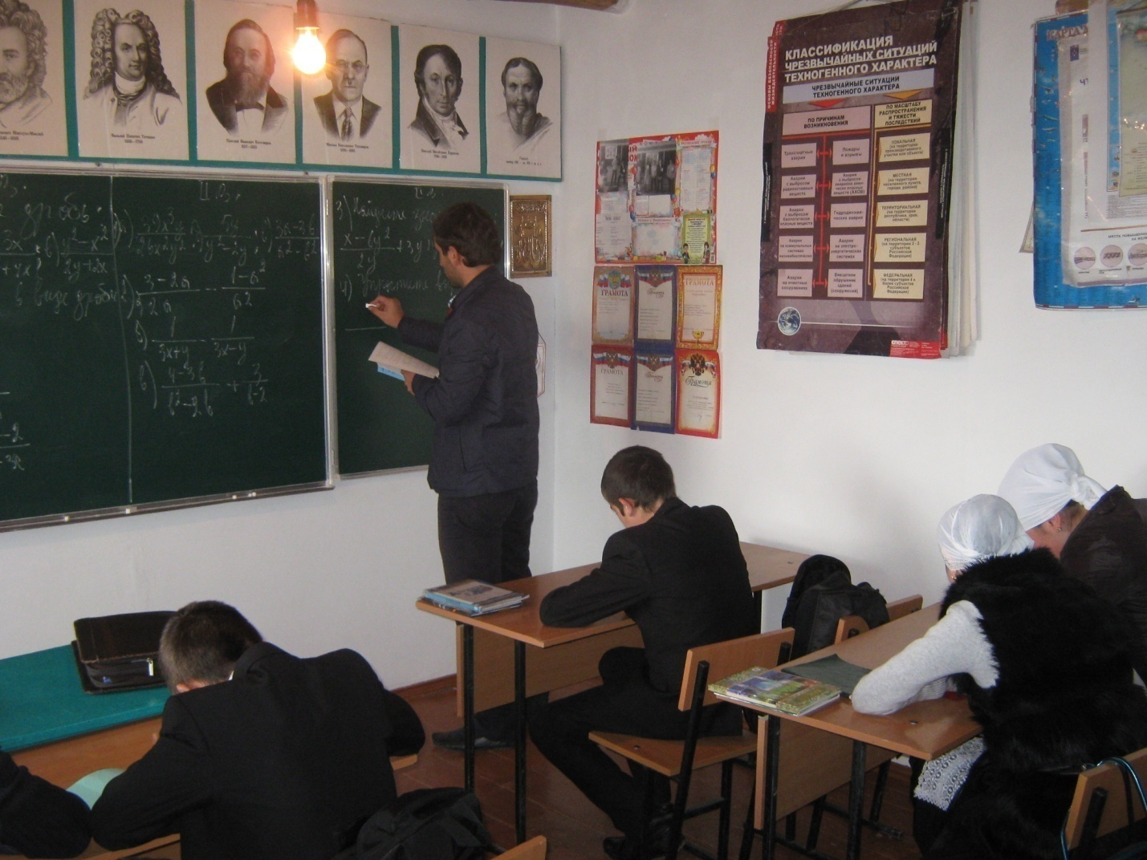

**Режим организации воспитательно-образовательного процесса.**

  Школа работает в режиме шестидневной недели две смены. Во вторую смену занимаются 1- 4 начальные классы. 1-й класс учатся 5 дней в неделю продолжительность перемен 5, 20мин.

       Продолжительность учебного года в 1-м классе – 33 учебные недели;

во 2-8-х, в 9-м, – 34 учебных недели (без учёта периода государственной итоговой аттестации). 5-9 классы  основной школы  обучаются  в первую смену.

Продолжительность перемен – 5;15 минут.

**Для 1-ой ступени обучения:**

❖ 4-летний срок освоения образовательных программ начального общего образования для 1-4 классов;

продолжительность уроков  в 1-м классе (*п.10.10. СанПиН 2.4.2.2821-10*) – по 3 урока по 35 минут (сентябрь, октябрь), по 4 урока  по 35 минут (ноябрь, декабрь), по 4 урока по 40 минут (январь - май);

продолжительность урока для 2-4 классов - 40минут (*п. 10.9 СанПиН 2.4.2.2821-10*), 4-5 уроков в день;

при составлении учебного плана образовательного учреждения занятия внеурочной деятельности обучающихся проводятся с учетом санитарных правил и нормативов (*п.10.6. СанПиН 2.4.2. 2821-10*). Между началом внеурочной деятельности и последним уроком обязательно устраивается перерыв продолжительностью не менее 20 минут.

обучение в 1-м классе проводится без бального оценивания знаний обучающихся и домашних заданий (*п.10.10. СанПиН 2.4.2. 2821-10*). Объем домашних заданий во 2-3 классах – 1,5 часа, в 4-х классах – 2 часа (*пп. 10.30 СанПиН 2.4.2.2821-10*);

общий объем каникулярного времени в учебном году составляет 30календарных дней, в том числе две недели в зимний период. В первом классе предусмотрены дополнительные каникулы в феврале сроком одна неделя;

**Для 2-ой ступени обучения:**

5-летний срок освоения образовательных программ основного общего образования для 5-9 классов;

продолжительность урока – 40 минут;

домашние задания задаются обучающимся с учетом возможности их выполнения в следующих пределах: в 5 –м -2ч.,  6-8-м - до 2,5 ч.,  в 9-м – до 3,5 ч. (*п.10.30  СанПиН 2.4.2.2821-10*);

На изучение учебных предметов отводится количество часов не меньше, чем это предусмотрено федеральным компонентом Федерального базисного учебного плана.  Нагрузка обучающихся по всем классам не превышает установленных нормативов.

Набор учебных предметов не нарушает единого образовательного пространства Российской Федерации, что гарантирует соблюдение Закона «Об образовании» и дает возможность учащимся перейти в другое учебное заведение, не испытывая затруднений при дальнейшем обучении.

В учебном плане школы соблюдается соотношение между федеральным компонентом, региональным (не менее 10%) компонентом и компонентом образовательного учреждения (не менее 10%).

         При проведении учебных занятий по русскому, родному и иностранному языкам (2-9 классы), технологии (5-7 классы), информатике и ИКТ (8-9 классы) осуществляется деление классов (при наполняемости 25 и более человек) на две подгруппы.

Обучение проводится по образовательным программам начального общего, основного общего образования, входящих в федеральный комплект программ, рабочим программам учителей, рассмотренным и утверждённым

педагогическим советом школы, имеющим рецензии и экспертную оценку РД.

**Особенности учебного плана по ступеням обучения**

**Начальное общее образование**

       1 ступень обучения - начальная школа. Учебный план для 1 ступени ориентирован на 4-х-летний нормативный срок освоения образовательных программ начального общего образования. (1-4 классы).

       Обучение в 1-4 классах осуществляется по учебно-методическому комплекту **«Школа России»** , который обеспечивает реализацию вариативного и разноуровневого подходов, позволяет организовать учебно-воспитательный процесс в соответствии с индивидуальными способностями и возможностями обучающихся.

      В учебном плане **1–4 классов** реализуется новый Федеральный государственный образовательный стандарт начального общего образования (ФГОС НОО).

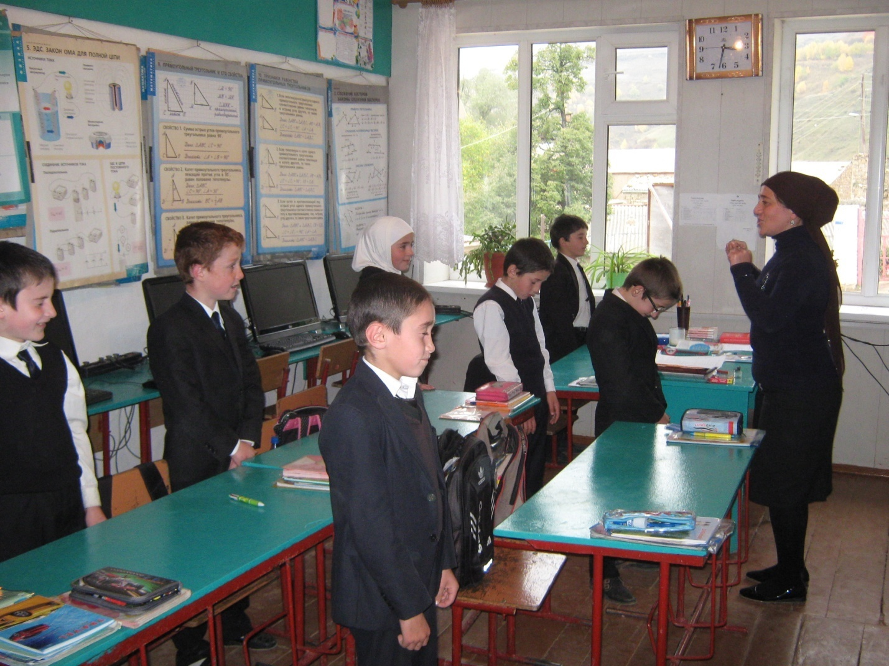

**Учебный план начального образования  1 – 4  классы**

**(ФГОС НОО)**

          Образование в начальной школе является базой, фундаментом всего последующего обучения. В начальной школе формируются **универсальные учебные действия**, закладывается основа формирования учебной деятельности ребенка – система учебных и познавательных мотивов, умение принимать, сохранять, реализовывать учебные цели, умение планировать, контролировать и оценивать учебные действия и их результат. Начальная ступень школьного обучения обеспечивает  познавательную мотивацию и интересы учащихся, их готовность и способность к сотрудничеству и совместной деятельности ученика с учителем и одноклассниками, формирует основы нравственного поведения, определяющего отношения личности с обществом и окружающими людьми. Содержание образования на первой ступени общего образования реализуется преимущественно за счет введения интегрированных курсов, обеспечивающих целостное восприятие мира, деятельностного подхода и индивидуализации обучения по каждому предмету (математика, окружающий мир, художественный труд).

**Обязательная (инвариантная) часть.**

Предметная область **«Филология»** представлена следующими компонентами: русский язык, литературное чтение, родной язык, литературное чтение.

Изучение **иностранного (английского)** **русского и родного языков** в начальной школе направлено на развитие  речи, мышления, воображения школьников, способности выбирать средства языка в соответствии с условиями общения, на воспитание позитивного эмоционально-ценностного отношения к русскому и родному, иностранному языкам, пробуждение познавательного интереса к слову, стремления совершенствовать свою речь. Для изучения русского языка в 1,3 классах отводится 5 часа, в 2,4классах 4 часов в неделю. Для изучения родного языка в 1-4 классах- 3 часа, иностранного (английского языка 2-4 классах – 2часа).

Изучение предмета **«Литературное чтение»** в начальной школе ориентировано на формирование и совершенствование всех видов речевой деятельности младшего школьника (слушание, чтение, говорение, письмо, различные виды пересказа), на знакомство с богатым миром отечественной и зарубежной детской литературы, на  развитие нравственных и эстетических чувств школьника, способного к творческой деятельности. На изучение предмета **«Литературное чтение» на русском языке** отводится в  1,4кл.-2 часа, 2-3кл.- 3часа,**на родную литературу**  отводится в  1-4х классах- 2 часа.

Предметная область **«Математика и информатика»**. Изучение **математики (**в 1-4 классах по 4 часа) направлено на формирование первоначальных представлений о математике как части общечеловеческой культуры, на  развитие образного и логического мышления, воображения, математической речи, формирование предметных умений и навыков, необходимых для успешного решения учебных и практических задач и продолжения образования.

Предметная область **«Обществознание и естествознание»** представлена компонентом **«Окружающий мир»** (2-4 классы по 2 часа) Изучение интегрированного предмета **«Окружающий мир»**направлено на воспитание любви и уважения к природе, своему городу (селу), своей Родине; осмысление личного опыта общения ребенка с природой и людьми; понимание своего места в природе и социуме; приучение детей к рациональному постижению мира на основе глубокого эмоционально-ценностного отношения к нему.  Особое внимание уделяется формированию у младших школьников здорового образа жизни, элементарных знаний о поведении в экстремальных ситуациях, т. е. **основам безопасности жизнедеятельности**.

Предметная область**«Искусство»**включает 2 часа. Они распределены в соответствии с федеральными программами: **музыка**- 1 час, **изобразительное искусство** + **труд-** 1 час,(1,3-4 кл.) 2 часа во 2 классе. Изучение этих предметов **эстетического цикла** направлено на развитие способности к эмоционально-ценностному восприятию произведений изобразительного и музыкального искусства, выражению в творческих работах своего отношения к окружающему миру.

В предметной области **«Физическая культура»** часы распределены согласно федеральной программе: по 3 часа в 2-4 классах, в 1 классе 2 ч. И 1 час на изучение шахмат. Занятия по **физической культуре** направлены на укрепление здоровья, содействие гармоничному физическому развитию и всесторонней физической подготовленности ученика.

**Приложение №1 к приказу**

**№___ от 01.09.2017г.**

**УЧЕБНЫЙ ПЛАН (недельный) МКОУ «Митлиурибская основная общеобразовательная школа» с родным (аварским) языком обучения**

**Начальное общее образование.**

|  |  |  |  |  |  |
| --- | --- | --- | --- | --- | --- |
| **Учебные предметы** | **Количество часов в неделю** | | | | **Всего** |
|  | | | |
| **I** | **II** | **III** | **IV** |
| **Русский язык** | **5** | **4** | **5** | **4** | **19ч** |
| **Литература** | **2** | **3** | **3** | **2** | **9ч** |
| **Родной язык** | **2** | **2** | **2** | **3** | **8ч** |
| **Литература** | **2** | **2** | **2** | **2** | **8ч** |
| **Иностранный язык** |  | **2** | **2** | **2** | **6** |
| **Математика** | **4** | **4** | **4** | **4** | **16** |
| **Культура и традиции народов Дагестана** |  |  |  | **1** | **1** |
| **Окружающий мир (человек, природа, общество)** | **-** | **2** | **2** | **2** | **6** |
| **Основы религиозных культур и светской этики** |  |  |  | **1** | **1** |
| **Музыка** | **1** | **1** | **1** | **1** | **4** |
| **Изобразительное искусство + труд** | **1** | **2** | **1** | **1** | **5** |
| **Физическая культура** | **3** | **3** | **3** | **3** | **12** |
| **ИТОГО** | **21** | **26** | **26** | **26** | **99** |
| **Внеурочная деятельность (кружки, секции, проектная деятельность…)** | **1** | **2** | **2** | **2** | **7** |
| **Предельно допустимая учебная нагрузка** | **22** | **28** | **28** | **28** | **106** |

Приложение №2 к приказу

№ ____от 01.09.2017г.

**УЧЕБНЫЙ ПЛАН (недельный)**

**МКОУ «Митлиурибская основная общеобразовательная школа»**

**с русским (не родным) языком обучения**

**основное общее образование**

|  |  |  |  |  |  |  |
| --- | --- | --- | --- | --- | --- | --- |
| **Учебные предметы** | **Количество часов в неделю** | | | | | **Всего** |
| **II** | | | | |
| **V** | **VI** | **VII** | **VIII** | **IX** |
| **Русский язык** | **5** | **4** | **4** | **3** | **3** | **19** |
| **Русская литература** | **5** | **4** | **3** | **3** | **3** | **18** |
| **Родной язык и литература** | **2/2** | **2/2** | **2/2** | **2/2** | **2/2** | **10/10** |
| **Иностранный язык** | **3** | **3+1** | **3+1** | **3** | **3** | **17** |
| **Математика** | **6** | **5** | **5** | **5** | **5** | **26** |
| **Информатика и ИКТ** |  |  |  | **1** | **2** | **3** |
| **История** | **2** | **2** | **2** | **2** | **2** | **10** |
| **История Дагестана** |  |  |  | **0,5** | **1** | **1,5** |
| **Обществознание (включая экономику и право** |  | **1** | **1** | **1** | **1** | **4** |
| **Культура и традиции народов Дагестана** |  |  |  | **0,5** | **1** | **1,5** |
| **География** | **1** | **1** | **2** | **2** | **2/1** | **8** |
| **География Дагестана** |  |  |  |  | **0/1** |  |
| **Биология** |  | **1** | **2** | **2** | **2** | **7** |
| **Физика** | **-** | **-** | **2** | **2** | **2** | **6** |
| **Химия** | **-** | **-** | **-** | **2** | **2** | **4** |
| **Музыка** | **1** | **1** | **1** | **1** |  | **4** |
| **Изобразительное искусство** | **1** | **1** | **1** |  |  | **3** |
| **Физическая культура** | **3** | **3** | **3** | **3** | **3** | **15** |
| **ОБЖ** | **-** | **-** | **-** | **1** | **-** | **1** |
| **Технология** | **1** | **2** | **1** | **-** | **-** | **4** |
| **ИТОГО** | **32** | **33** | **35** | **36** | **36** | **172** |
| **Максимально допустимая недельная нагрузка** | **32** | **33** | **35** | **36** | **36** |  |

Приложение №3 к приказу

№ __ от01.09.2017г.

**Внеурочная деятельность в 1-4 классов ФГОС**

          Раздел вариативной части **«Внеурочная деятельность»** позволяет в полной мере реализовать требования федеральных государственных образовательных стандартов общего образования. За счет внеурочных занятий общеобразовательное учреждение реализует дополнительные образовательные программы, программу социализации учащихся, воспитательные программы.

**В рамках реализации Федерального государственного образовательного стандарта в 1-4 классах вводится по 7 часов внеурочной деятельности . Внеурочная деятельность предоставлена 2 разделами:**

1 класс

|  |  |  |  |  |  |
| --- | --- | --- | --- | --- | --- |
| № п/п | Наименование | | Направленность внеурочной деятельности | Предметная направленность | Кол-во часов |
| 1 | «Я , исследователь» | | Проектная деятельность | Технология | 1ч |
|  | |
| Итого: | | |  |  | 1ч. |

2 класс

|  |  |  |  |  |
| --- | --- | --- | --- | --- |
| № п/п | Наименование | Направленность внеурочной деятельности | Предметная направленность | Кол-во часов |
| 1 | «Я , исследователь» | Проектная деятельность | Технология | 1ч |
| 2 | «Этика : азбука добра» | Духовно-нравственное | Литературное чтение | 1ч |
| Итого: | |  |  | 2 ч |

3 класс

|  |  |  |  |  |
| --- | --- | --- | --- | --- |
| №п/п | Направленность | Направленность внеурочной деятельности | Предметная направленность | Кол-во часов |
| 1 | «Я , исследователь» | Проектная деятельность | Технология | 1 ч. |
| 2 | «Этика : азбука добра» | Духовно-нравственное | Литературное чтение | 1ч. |
| 3 | Итого |  |  | 2 ч. |

4 класс

|  |  |  |  |  |
| --- | --- | --- | --- | --- |
| №п/п | Направленность | Направленность внеурочной деятельности | Предметная направленность | Кол-во часов |
| 1 | «Я , исследователь» | Проектная деятельность | Технология | 1 ч. |
| 2 | «Этика : азбука добра» | Духовно-нравственное | Литературное чтение | 1ч. |
| 3 | Итого |  |  | 2 ч. |

**Особенности учебного плана по ступеням обучения**

**Основное общее образование**

      2 ступень обучения – основная школа. Учебный план для 2 ступени ориентирован на 5-ти-летний нормативный срок освоения образовательных программ основного общего образования. (5-9 классы).

       Обучение в 5-7 классах классе осуществляется по УМК:

|  |  |  |  |
| --- | --- | --- | --- |
|  | | | |
| 1Ладыженская Т.А.  М.Т.Баранова  Л.А. Тростенцова | Русский язык 1,2 | Просвещение | 2015/16 |
| В.Я.Коровин  В.П. Журавлев  В.И. Корогин | Литература ч. 1,2 | Просвещение | 2015/16 |
| Г.И. Годер  И.С.Свенцицкая | История древнего мира | Просвещение | 2015/16 |
| О.В.Афанасьева | Английский язык | Дрофа | 2010 |
| Виленкин Н.Я.  В.И.Жохов | Математика | Мнемозина | 2015 |
| Н.И.Сонин | Биология | Дрофа | 2016 |
| И.И.Баранов  А.А.Плешаков | География | Дрофа | 2016 |
| М.А. Абдулаев  М.М. Муртазалиев | Аварский язык | НИИ «Махачкала» | 2008 |
| С.М.Мухтаров | Аварская литература | НИИ «Махачкала» | 2012 |
| Сергеева | Музыка | Просвещение | 2010 |
| Горяева Н.А. | ИЗО | Просвещение | 2010 |
| Крупская Ю.В. | Технология. Обслуживающий труд | Вентана-Граф | 2010 |
| Лях В.А. | Физическая культура | Просвещение | 2010 |

который обеспечивает реализацию вариативного и разноуровневого подходов, позволяет организовать учебно-воспитательный процесс в соответствии с индивидуальными способностями и возможностями обучающихся

      В учебном плане **5-7-х классов** реализуется новый Федеральный государственный образовательный стандарт основного общего образования (ФГОС ООО).

**Основное общее образование**

Вторая ступень – основное общее образование обеспечивает освоение обучающимися образовательных программ основного общего образования, способствует становлению личностных качеств обучающегося, его склонностей, интересов и способностей к социальному самоопределению.

Содержание обучения в 5-х классах обеспечивает принцип преемственности с начальной школой (адаптация к новым условиям, организационным формам обучения).

 Учебный план для 2 ступени ориентирован на 5-ти-летний нормативный срок освоения образовательных программ основного общего образования.

  Основное общее образование обеспечивает формирование прочных, устойчивых, глубоких знаний основ наук, составляющих ядро базового образования, общих и специальных умений и навыков, что является базой для получения среднего (полного) общего образования и способствует выбору направления дальнейшей специализации. Задачей основного общего образования является создание условий для воспитания, становления, формирования личности обучающихся и развития их склонностей, интересов, творческих способностей и стремления к социальному самоопределению.

**Инвариантная часть** **(основная школа).**

**Учебный предмет «Русский язык»**направлен на формирование у учащихся языковой, коммуникативной и лингвистической компетенций, воспитание бережного отношения к языку и речи, стремление к самосовершенствованию в области языковой подготовки и культуры речевого общения, позволяет сформировать целостный взгляд на науку о русском языке. На этой основе учащиеся могут лучше овладеть практической грамотностью, усвоить правила орфографии и пунктуации, повысить свою речевую грамотность.

На изучение **русского языка** в 5-9 классах отведено количество часов в соответствии с требованиями Федерального базисного учебного плана, образовательных программ. В 5 классе – 5 часов,  6-7 классе – 4 часа, в 8-9 классе – 3 часа.

**Учебный предмет «Родной язык»**направлен на формирование у учащихся языковой, коммуникативной и лингвистической компетенций, воспитание бережного отношения к  родному языку и речи, стремление к самосовершенствованию в области языковой подготовки и культуры речевого общения, позволяет сформировать целостный взгляд на науку о чеченском языке. На этой основе учащиеся могут лучше овладеть практической грамотностью, усвоить правила написания расстановку знаков препинания.

На изучение **родного языка (аварского)**  в 5-9 классах отведено количество часов в соответствии с требованиями  базисного учебного плана, образовательных программ. В 5-9 классах – 2 часа.

 Цель изучения русской  **литературы**в 5-9 классе – приобщение учащихся к искусству слова, богатству русской классической и зарубежной литературы, развитие читательских умений и интересов обучающихся, приобщение их к чтению, совершенствование культуры художественного восприятия:  развитие обучающегося как творческой личности, включение его в литературно-творческую деятельность. На изучение русской литературы отводится в соответствии с требованиями Федерального базисного учебного плана 5 часов в 5 кл. 4 часа в неделю в 6 классе, 3 часа  в неделю в 7-9 классах.

Цель изучения  родной **литературы**в 5-9 классе – приобщение учащихся к искусству слова, богатству аварской литературы, развитие читательских умений и интересов обучающихся, приобщение их к чтению, совершенствование культуры художественного восприятия:  развитие обучающегося как творческой личности, включение его в литературно-творческую деятельность. На изучение аварской литературы отводится в соответствии с требованиями базисного учебного плана  2 часа в неделю в 5-9 классах.

Основной целью обучения **иностранному языку** является формирование и развитие школьников   коммуникативной   компетенции,   в   которую   помимо   коммуникативных умений      включаются      социально культурная,      языковая,      учебно-познавательная      и компенсаторная составляющие. На изучение иностранного (английского языка) в 5,8-9 классах отводится  по 3 часа , 6-7 классах -4 часа в неделю за счет школьного компонента.

На изучение **математики**в 6-9 классах согласно Федеральному базисному учебному плану отводится 5 часов в неделю, в 5 классе- 6 часов (час за счет школьного компонента)

   Целью курса **«Информатика и ИКТ»** в 8-9 классах является приобретение обучающимися компьютерной грамотности, развитие у них информационной культуры, привитие элементов логического мышления, выражающегося в умении рассуждать, доказывать, обосновывать предлагаемые решения, использование специальных компьютерных программ для более эффективного усвоения знаний по другим учебным предметам. В 8 классеучебный предмет «Информатика и ИКТ» изучается как самостоятельный учебный предмет  в количестве 1 часа в неделю, согласно Федеральному базисному учебному плану. В 9-х классах согласно Федеральному базисному учебному плану на изучение информатики и ИКТ отводится 2 часа. Предусмотрено деление классов на группы .

**Учебный предмет «История»**подчиняется концентрическому принципу изучения программного материала. На изучение истории отводится 68 часов в год (2 часа в неделю) в 5-9 классах. Важнейшая специфическая функция обучения истории - это функция социальной памяти. В процессе обучения истории формируется историческое мышление личности, её историческое сознание.

Преподавание учебного предмета **«Обществознание (включая экономику и право)»**  направлено на реализацию новой структуры обществоведческого образования, рассматривающей острые общественные вопросы,  поэтому данный предмет вводится для изучения школьниками с 6-го класса  и изучается в 6-9 классах по 1 часу в неделю. Изучение курса призвано содействовать формированию у учащихся целостного представления о тенденциях и закономерностях развития человеческого общества, его социальной структуре, политических институтов, экономического базиса и духовной сферы, становлению правосознания, гражданской позиции.

Преподавание учебного предмета **«География»** формирует целостное представление об особенностях природы, населения, хозяйства нашей Родины, о месте России в современном мире. Изучение**географии** вводится в 5-6 классах 34 часа в год  (1 час в неделю).  С 7-го по 9-й класс количество часов, отведенных на изучение этого курса - 2 часа в неделю.

        Курс **биологии** призван развивать у учащихся понимание величайшей ценности жизни, ценности биологического разнообразия, развивать экологическую культуру, нацелен на установление гармонических отношений школьников с природой. Изучение **биологии**вводится в 6 классе 34 часа в год (1 час в неделю), Биология в 7-9-х классах биология изучается в количестве 2 часов в неделю, согласно Федеральному базисному учебному плану.

**Учебный предмет «Физика»**изучается с 7-го класса по 9-й класс в количестве 2 часов в неделю согласно Федеральному базисному учебному плану. Значение физики в школьном образовании определяется ролью физической науки в жизни современного общества, ее влиянием на темпы развития научно-технического прогресса.

**Учебный предмет «Химия»**изучается с 8-го класса по 9-й класс в количестве 2 часов в неделю согласно Федеральному базисному учебному плану. Усвоение  базового образования по химии способствует формированию у обучающихся экологически целесообразного поведения, разумного отношения к себе, людям, окружающей среде, выработке понимания общественной потребности в развитии химии, формированию у обучающихся отношения к химии как возможной области   будущей практической деятельности.

Учебные предметы  «Изобразительное искусство» преподаются в 5-7  классах  по 1 часу в неделю.

В рамках курса «Искусство» учебный предмет **«Изобразительное искусство»** преподаётся в 5-7-х  классах  отдельно по 1 часу в неделю. Цель изучения предмета **«Изобразительное искусство»** - формирование художественной культуры обучающихся как неотъемлемой части культуры духовной; развитие художественно-творческих способностей и склонностей обучающихся

            В рамках курса «Искусство» учебный предмет  **«Музыка»**преподаётся в 5-8-х  классах  отдельно по 1 часу в неделю. Цель изучения предмета **«Музыка»** – развитие музыкальной культуры обучающихся, их музыкального мышления, установление связи с литературой, историей.

Главная цель учебного предмета «**Технология**» - подготовка учащихся к самостоятельной трудовой жизни в условиях рыночной экономики, формирование у учащихся качеств творчески думающей, активно действующей и легко адаптирующейся личности в новых социально-экономических условиях. Учебный предмет «Технология» в 5-7 классах рассчитан 1 час в неделю, 6 классе – 2 час в неделю.

Количество часов **физической культуры** в 5-9-х классах – 3 часа в неделю (в соответствии с приказом МОН , и Молодежной политики РФ от 30.08.10. № 889) для увеличения двигательной активности обучающихся, внедрения современных систем физического воспитания. Целью физического воспитания в школе  является содействие всестороннему развитию личности посредством формирования физической культуры личности школьника, укрепление здоровья, содействие гармоническому физическому развитию, содействию воспитанию нравственных и волевых качеств. Обучение обеспечено «Комплексной программой физического воспитания учащихся 1-9  классов»  (рук.  Лях В.И.).

Предмет **«Основы безопасности жизнедеятельности»** изучается за счёт федерального компонента в 8-х классах по 1 часу в неделю.

Таким образом, построение учебного плана основной школы позволяет реализовать государственные образовательные стандарты, создаёт условия для широкого общего образования, дает глубокие фундаментальные теоретические знания, практическую подготовку и знания прикладного характера. Учебный план позволяет проявлять инициативу учащимся, создает условия для свободного развития личности, учитывает принципы индивидуального и дифференцированного обучения.